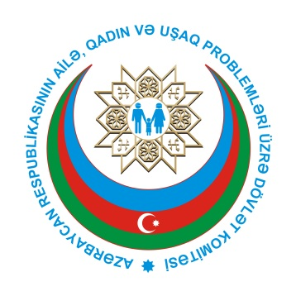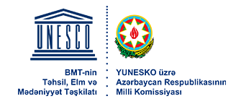
“Natamam təhsilli qaçqın və məcburi köçkün qızların məşğulluq imkanlarının və peşəkar hazırlığının gücləndirilməsi” layihəsinin yekununa dair konfrans keçirilir
7 dekabr 2017-ci il tarixində Ailə, Qadın və Uşaq Problemləri üzrə Dövlət Komitəsi və YUNESKO-nun birgə həyata keçirdiyi “Natamam təhsilli qaçqın və məcburi köçkün qızların məşğulluq imkanlarının və peşəkar hazırlığının gücləndirilməsi” layihəsinin yekununa dair konfrans keçiriləcəkdir.Konfransda Ailə, Qadın və Uşaq Problemləri üzrə Dövlət Komitəsinin sədr müavini Sədaqət Qəhrəmanova açılış nitqi ilə çıxış edəcəkdir. Daha sonra ictimai fəal qadınların iştirakı ilə kompüter kurslarını bitirən qızlara sertifikatlar təqdim ediləcəkdir.
Layihəyə 1 sentyabr tarixindən start verilib. Layihənin həyata keçirilməsində əsas məqsəd natamam təhsilli qaçqın və məcburi köçkün qızların müxtəlif sahələr (kompüter, müasir texniki avadanlıqlardan istifadə, qadın hüquqları ilə bağlı qanunvericilik üzrə məlumatlılığının artırılması və s.) üzrə bilik səviyyələrini artırmaq; cəmiyyətə inteqrasiyasının reallaşdırılması; bilavasitə qızların erkən nikahın qurbanına çevrilməsinin qarşısının alınmasıdır.
Layihə çərçivəsində qaçqın və məcburi köçkün qızlara 2 ay müddətində kompüter bilikləri üzrə kurslar keçirildi. Qızlar kompüter proqramlarında çalışmaq, axtarış sistemlərindən istifadə etmək və s. məlumatlara yiyələnmişdir. Eyni zamanda, öyrənilən bilikləri möhkəmləndirmək üçün qızlar printer, surətçıxarma qurğusu, skaner, modem və digər avadanlıqlardan istifadə edərək təcrübələrini daha da artırdılar.
Bundan əlavə, qızlara məşğulluq üzrə mütəxəssis tərəfindən CV-nin hazırlanması, işəgötürən ilə müsahibəyə hazırlıq və s. kimi məsələlər də öyrədildi.
Qeyd edək ki, layihə çərçivəsində qaçqın və məcburi köçkün qızlara və onların ailə üzvlərinə aşağıda qeyd olunan mövzular üzrə təlimlər təşkil olundu. Hər bir təlim zamanı müvafiq olaraq maarifləndirici broşurlar hazırlandı və paylanıldı.
- “CEDAW konvensiyası və onun əlavə protokolu”
- “Məişət zorakılığının qarşısının alınması”
- “Azərbaycan Respublikasında gender bərabərliyi və milli qanunvericilik” –
- “Erkən nikahların qarşısının alınması”
- “Qadınların səlahiyyətləndirilməsi”
- “İnsan alverinə qarşı mübarizə”
- “Qadınların əmək hüququ”

